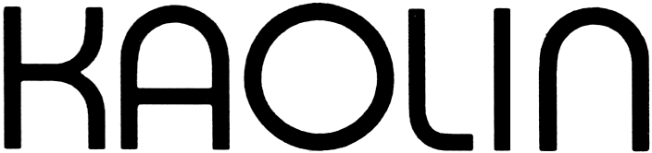

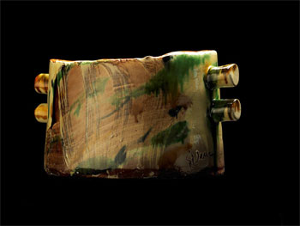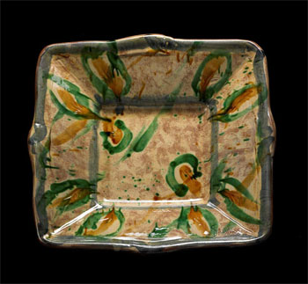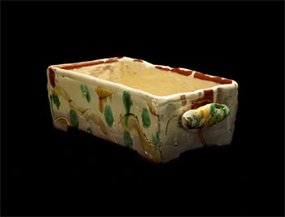

Svein Narum

Vedeldat lergods

8.10 – 26.10 2011

Den norske keramikern Svein Narum arbetar med traditionell brukskeramik som förhöjs av ett flödigt och målerisk arbete med glasyrer. Hans glasyrer är baserade på gamla krukmakarrecept och han blandar färgerna själv genom att använda enkla metalloxider som koppar, kobolt, järn och mangan. Han bränner sin keramik i en stor vedugn som kräver 22 timmar för att komma upp i temperatur. Färgerna och kvalitén i godset kan bara uppnås genom den krävande process som en vedugnsbränning innebär.

Sin inspiration hämtar Svein Narum från möten mellan människor, samtalen kring middagsbordet, traditioner och ceremonier. Måltiden är för Svein Narum en central del i det vardagliga livet och en viktig källa för inspiration. Familj och vänner samlas för att äta, tala och njuta tillsammans. Ur detta enkla och naturliga; en måltid, oavsett om den är storslagen eller alldaglig, växer Svein Narums keramik.

Svein Narum examinerades vid Bergens Kunsthåntverksskole 1984. Han har undervisat vid Chungnam National Univercity i Syd Korea, Glas och Keramikskolen på Bornholm och vid Kunsthåntverksskolen i Bergen och håller både workshops och föreläsningar. Han finns representerad vid museer såväl i norden som i Tyskland och Ryssland och har haft en mängd separatutställningar och nu har Kaolin den stora glädjen att få visa hans rustika och vackra keramik.

Vernissage lördagen den 8 oktober kl 11.00

Hanna Grill Lyssarides
Intendent

KAOLIN
Hornsgatan 50
118 21 Stockholm
Tel. 08-644 46 00
www.kaolin.se
info@kaolin.se
Öppet: tis-fre 11-18, lör 11-16, sön 12-16

